**UC001 – Realizar Login**

**Descrição**

Este caso de uso serve para efetuar login do usuário cadastrado.

**Data View**

**DV1 –** Tela de login.

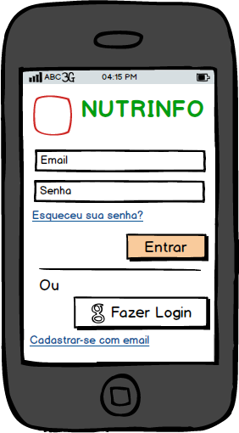

**Pré-Condições**

Não possui.

**Pós-Condições**

Após o fim normal deste caso de uso o sistema deve:

1. Apresentar a tela inicial do usuário.

**Ator Primário**

Usuário

**Fluxo de Eventos Principal**

1. O sistema apresenta a tela **(DV1)**.
2. O usuário insere o e-mail e senha cadastrados, nos respectivos campos. **(E1)**
3. O usuário pressiona o botão “Entrar”. **(A1)(A2)(A3)**
4. O sistema valida os dados de login **(E2).**
5. O sistema redireciona o usuário para a tela inicial do usuário. **(DV2)**

**Fluxos Alternativos**

**A1:** Botão com ícone do Google “Fazer login” pressionado.

1. O sistema Android exibe os dados das contas do Google, disponíveis no smartphone, para confirmação do usuário.
2. O usuário escolhe a conta que deseja logar **(E3)**.
3. O sistema conecta-se com o servidor do Google, e valida os dados de login.
4. O sistema redireciona o usuário para a tela inicial do usuário. **(DV2).**

**A2:** Link “Esqueceu sua senha?” pressionado.

1. O sistema exibe a mensagem “Por favor, informe o e-mail utilizado em seu cadastro e tente novamente” **(E4)(E5).**
2. O Use Case é reiniciado.

**A3:** Link “Cadastrar-se com e-mail” pressionado.

1. O sistema exibe a mensagem “Por favor, insira seu e-mail e senha nos campos correspondentes e tente novamente” **(E6).**
2. O Use Case é reiniciado.

**Fluxos de Exceção**

**E1:** Dados de login (e-mail ou senha) não inseridos.

1. O sistema retorna a mensagem “Por favor, preencha os dois campos: e-mail e senha”.
2. O Use Case é reiniciado.

**E2:** Dados de login (e-mail ou senha) não encontrados na base de dados.

1. O sistema retorna a mensagem “E-mail não cadastrado ou senha inválida”.
2. O sistema exibe a mensagem “Não encontramos registro com esse e-mail, se deseja efetuar o cadastro, insira uma senha no campo apropriado e escolha a opção ‘Cadastrar-se com e-mail’”.

**E3:** Usuário prefere logar com outra conta.

1. O sistema Google realiza a rotina para efetuar login no dispositivo.
2. O sistema redireciona o usuário para a tela inicial do usuário. **(DV2).**

**E4:** E-mail inserido não cadastrado na base de dados do Aplicativo

1. O sistema exibe a mensagem “Não encontramos registro com esse e-mail, se deseja efetuar o cadastro, insira uma senha no campo apropriado e escolha a opção ‘Cadastrar-se com e-mail’”.
2. O Use Case é reiniciado.

**E5:** E-mail preenchido antes de clicar no link “Esqueceu sua senha?”.

1. O sistema exibe a mensagem “**Foi enviado para seu e-mail um link de redefinição de senha!**” **(E2)**.
2. O Use Case é reiniciado.

**E6:** E-mail e senha preenchidos antes de clicar no link “Cadastrar-se com e-mail”.

1. O sistema exibe alert box “Confirma cadastro?” **()**.
2. O Use Case é reiniciado.

**UC002 – Visualizar Tela Principal**

**Descrição**

Este caso de uso serve para exibir receitas já cadastradas pelo usuário e apresentar o menu principal.

**Data View**

**DV2 –** Tela Inicial do Usuário.

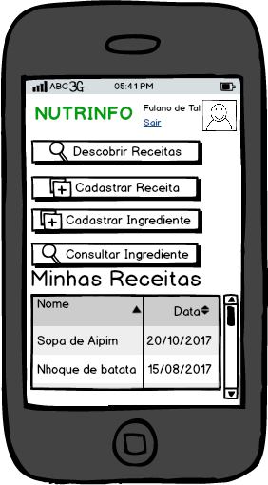

**Pré-Condições**

O Usuário deve estar logado no sistema para exibição da tela.

**Pós-Condições**

Após o fim normal deste caso de uso o sistema deve:

1. Ser redirecionado para a ação escolhida.

**Ator Primário**

Usuário

**Fluxo de Eventos Principal**

1. O sistema apresenta a tela **(DV2)**.
2. O usuário clica no botão “Descobrir Receitas” **(A1)(A2)(A3)(A4)(A5)**.
3. O sistema redireciona o usuário para a tela de busca por receitas **(DV3)**.

**Fluxos Alternativos**

**A1:** Botão “Cadastrar Receita” pressionado.

1. O sistema redireciona o usuário para a tela de cadastro de receita **(DV4)**.

**A2:** Botão “Cadastrar Ingrediente” pressionado.

1. O sistema redireciona o usuário para a tela de cadastro de ingrediente **(DV5)**.

**A3:** Botão “Consultar ingrediente” pressionado.

1. O sistema redireciona o usuário para a tela de consulta de ingrediente **(DV6)**.

**A4:** Link “Sair” pressionado

1. O sistema faz o logoff do usuário.
2. O sistema redireciona o usuário para a tela de login. **(DV1)**

**A5:** Item da lista “Minhas Receitas” pressionado

1. O sistema redireciona o usuário para a tela da receita selecionada **(DV7)**.

